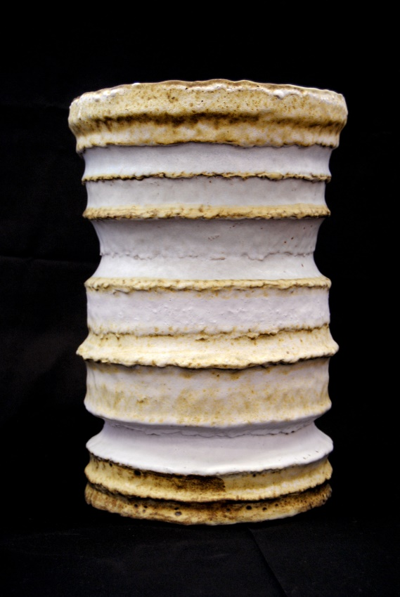

Katia Colt

17.3 - 11.4 2018

Årsringar
Varje konstverk är som en berättelse från ett minne där skulpturen ger minnet en tydligare början och slut. Däremellan kan man skapa vad som helst från fantasin eller från verkligheten.

Ett minne som för Katia Colt fick bli ett avstamp och en inspiration till denna utställning var ett sommarläger i forna Sovjetunionen dit hon skickades som 9-åring utan sina föräldrar. Minnet av resan är vagt men känslan av att vara ensam i ett annorlunda och främmande land lever kvar och har ändå påverkat henne. Det har fått henne att tänka på hur man själv skapar, fyller ut och återuppväcker sina minnen. Som årsringar genom livet.

Katia Colt ringlar och tummar sina verk. Formen skapas på ren intuition och slutresultatet får sakta växa fram av sig själv. Varje ring är olika tjock och har sin egen karaktär. Skulpturerna får gärna på avstånd se perfekta ut men på nära håll syns handens avtryck och påverkan i den grova och opolerade ytan. Katia Colt arbetar med fylelera, en stengodslera från Fyledalen i Skåne. För att framhäva skiftningar i formen använder hon ofta flera olika glasyrer.

Katia Colt är utbildad vid Konstfack, linjen för keramik och glas, och är verksam i Stockholm i ateljéföreningen G-Studion i Gustavsberg. Sedan 2015 är hon en av Kaolins medlemmar.

Välkomna på vernissage lördagen den 17 mars, kl. 11-16

Hornsgatan 50
118 21 Stockholm
Tel. 08-644 46 00
www.kaolin.se
info@kaolin.se
Öppet: Mån-fre. 11-18, lör.11-16, sön. 12-16

